Úvod
Generalizace bloku 6
- USA a SSSR měly zásadní vliv na dění ve světě (zejména v Asii a v Africe), do kterého výrazně zasahovaly.
- Rozpad SSSR byl klíčovou událostí končící v určitém ohledu 20. století.

Návaznosti na koncepty prvního řádu
- demokracie
- totalita
- svoboda

Vzdělávací cíle na úrovni historického myšlení
- trvání a změna
- dobové perspektivy

Vzdělávací cíle na úrovni badatelských dovedností
- porovnáváme a třídíme zdroje
- zkoumáme povahu zdroje
- zohledňujeme dobové souvislosti

Koncepty prvního řádu
- svoboda
- demokracie
- válka

Obsahová anotace bloku
Blok se zaměřuje na vybrané mezníky obecných dějin v druhé polovině 20. století, zejména s ohledem na globální (velmocenskou politiku). Zejména pak nabízí interpretaci krizových několika momentů na obou stranách železné opony.
Vzdělávací cíle bloku

Lekce | Koncepty historického myšlení | Badatelské dovednosti
23-Rozpad koloniálních impérií | trvání a změna | porovnáváme a třídíme zdroje
24-Válka ve Vietnamu | dobové perspektivy | zkoumáme povahu zdroje
25-Rozpad sovětského bloku | dobové perspektivy | zohledňujeme dobové souvislosti

Historiografické koncepty/východiska lekcí

23-Rozpad koloniálních impérií | Po druhé světové válce došlo k postupnému rozpadu tradičních imperálních velmocí a k vytvoření nových států, zejména v oblasti Afriky.
24-Válka ve Vietnamu | Válka ve Vietnamu byla jednou z nejdůležitějších událostí Studené války a dodnes v USA i v JV Asii pociťujeme její dopady.
25-Rozpad sovětského bloku | Výbuch v jaderné elektrárně Černobyl lze nahlížet jako jednu z mnoha příčin počátku rozpadu SSSR a východního bloku

Doporučená HistoryLabová cvičení
- Co měla Kongu přinést dekolonizace?
- Co přinesla nová univerzita
- Napalm Girl
- Proč padly komunistické režimy
- S trabanty za svobodou

Mapy

Postsovětské republiky (https://commons.wikimedia.org/wiki/File:USSR_Republics_Numbered_Alphabetically.png)

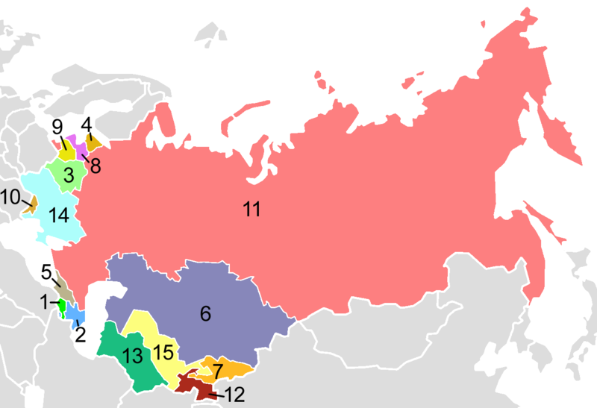

Animovaná mapa dekolonizace Afriky
(https://commons.wikimedia.org/wiki/File:African_nations_order_of_independence_1950-1993.gif)

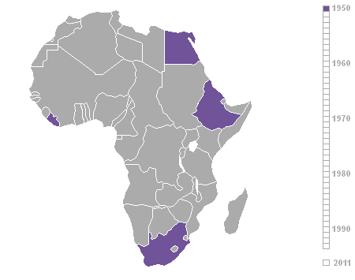

Interaktivní mapa války ve Vietnamu (https://www.pritzkermilitary.org/explore/vietnam-war/map)

